試合前の打ち合わせ事項 一社）長野県サッカー協会 審判委員会

- 自己紹介
- 試合中における職務交代（主審や副審の怪我などで交代する場合の手続き）
- 大会要項等の確認
  - 試合の時間、延長の時間、ハーフタイムのインターバルの時間
  - 同点の場合の処置（引き分け、延長、PK方式）
  - 交代（登録人数、交代人数、自由な交代）とベンチ入りできるチーム役員の数
  - 交代要員のアップ場所
  - フィールドの境界線（退場者、退席者の位置について）
  - ボールの管理（マルチボールの場合、数と位置）、担架の数および要員
  - アディショナルタイムの表示方法
  - 飲水タイムやCooling Breaks（有無）
  - PK方式の手続き
  - 試合開始前のセレモニーの確認
- 競技者の用具チェック場所、開始時間（集合時間）、各審判員の役割
- 時計の時間合わせ（マッチミーティング時の場合そちらを優先）
- 主審のとる対角線と副審サイドの確認
- 違反の合図（主審の見えなかった場合の援助、PKの場合（ペナルティエリア内外も含む）
- オフサイドおよび副審の合図（違反）（主審が採用しなかった場合、主審が気がつかなかった場合も含む）
- ゴールインの合図（際どいゴールイン時の合図）
- スローインの時の違反の監視の分担
- 副審サイドのFKに対する壁の対応
- 重大な場面での役割分担（主審が囲まれた場合などの監視など）
- 再開方法の誤り、2枚目の警告で退場を命じない時の副審、第4の審判員の合図の方法
- 第4の審判員 アディショナルタイムの表示、ベンチ内の交代要員等の警告、退場および役員の退席の合図
- 第4の審判員 競技者の出血から復帰の場合、止血の確認の合図
- 第4の審判員 用具の不備から復帰の場合、用具の確認の合図
- 試合の記録（各審判員の役割と記入のタイミング）
- 試合終了時の合図（終了予定時刻になっても主審が気づかない場合の対応）
- 試合終了後の反省会の時間、場所(アセッサーがいる場合は、アセッサーにも確認)
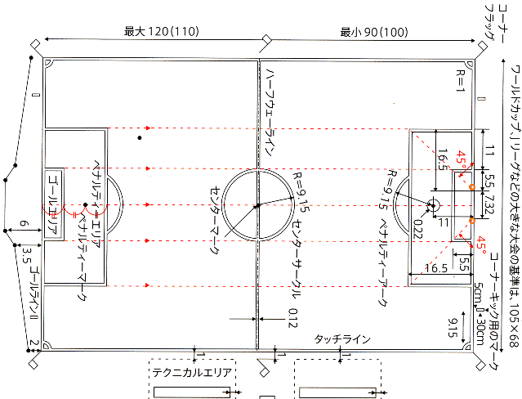
任意
矢印の線がまっすぐ見通せるか？
ゴールラインと、
ゴールの奥行きが
一致しているか？
ゴール、ネットに異常はないか？
3等分されているか？
旗はまっすぐ、しっかり立てられているか？

